Всероссийский конкурс научно-технологических проектов «Большие вызовы» в 2022/23 учебном году.

Отборочный этап.

**Направление «Умный город и безопасность»**

**Проект «Цифровая радиосвязь – от локальных групп до сети оперативной связи»**

Подготовил: учащийся 8А класса МБОУ «Лицей №3» г. Курчатова Сулим Михаил Евгеньевич

Руководил: Мамаев Алексей Владимирович, руководитель школы программной инженерии, RuZnai

г. Курчатов, 2023

**Содержание**

Введение …………………………………..………………………………………………………………..…………………………… 3

1. Теоретическая часть ……………………………………………………………………………………………….….… 3 - 4
2. Практическая часть ………………………………………………………………………………………………………. 5 - 9

2.1) Материалы ……………………………………….…………………………………………………………….. 5

2.2) Инструменты …………………………………………………………………………………….…………….. 5

2.3) Режим слушателя ………………………………………………………………………….………………… 5

2.4) Режим отправки …………………………………………………………………………….……………….. 5

2.5) Техническая часть устройства ……………………………………………………….…………… 5 - 9

2.6) Экономические затраты ……………………………………………………………..………..………… 9

Заключение …………………………………………………………………………………………………………………………… 10

Литература ……………………………………………………………………………………………………………………………. 11

Приложения …………………………………………………………………………………………………………………………. 12

**Введение**

**Актуальность темы.** Активное развитие цифровых радиосистем передачи информации является одной из главных составляющих мирового прогресса в сфере телекоммуникаций. В настоящее время цифровые радиосистемы передачи информации вошли в повседневную жизнь миллионов людей. Трудно представить себе нашу действительность без сотовой связи, спутниковых систем цифрового телевидения, систем цифрового абонентского радиодоступа и т.д.

Решения этих проблем разработаны на уровне последних научно-технических и технологических достижений. Разработаны стандарты, принятые авторитетными международными организациями.

**Проблема.** К сожалению, такие решения являются крайне дорогими, и их не может позволить себе обычный человек. Существуют и дешёвые решения, но они построены на базе импортных компонентов и с ними довольно сложно работать.

**Цель работы.** Создать устойчивую, скоростную, быструю в развёртке цифровую радиосвязь на базе доступных всем компонентов (с возможностью импортозамещения в перспективе).

**Задачи:**

1. Изучить проводное соединение UART (принцип работы, сфера использования, примеры).
2. Изучить работу с GPIO одноплатного компьютера Raspberry Pi ZERO.
3. Изучить беспроводную передачу с помощью модуля HC-12
4. Изучить работу с вокодером
5. Подобрать подходящий кодек для качественного сжатия звука без больших потерь.
6. Протестировать проводную и беспроводную передачу, а также работу звукового кодека
7. Собрать прототип
8. Устранить неполадки при работе и внести конечные изменения
9. Написать презентацию и текстовую работу к проекту
10. Представить проект

**Теоретическая часть**

Прежде чем приступить к практике, надо рассказать немного теории по теме. Начнём с определения цифрового звука. Цифровой звук – это результат преобразования аналогового сигнала звукового диапазона в цифровой аудио формат. Цифровой звук можно сжать с помощью кодеков. В данном случае, сжатие аудиоданных – это процесс уменьшения скорости цифрового потока за счет сокращения статистической и/или психоакустической избыточности цифрового звукового сигнала. То есть компрессию можно произвести без потерь – статическая избыточность, либо с потерями – психоакустическая избыточность. Первый способ основан на свойствах цифрового звука, а второй на неточном слухе человека. Тем не менее, эти способы можно использовать одновременно, и чаще всего это даёт более хороший результат.

Структура кодера для сжатия аудио с потерями представлена на рисунке 1.

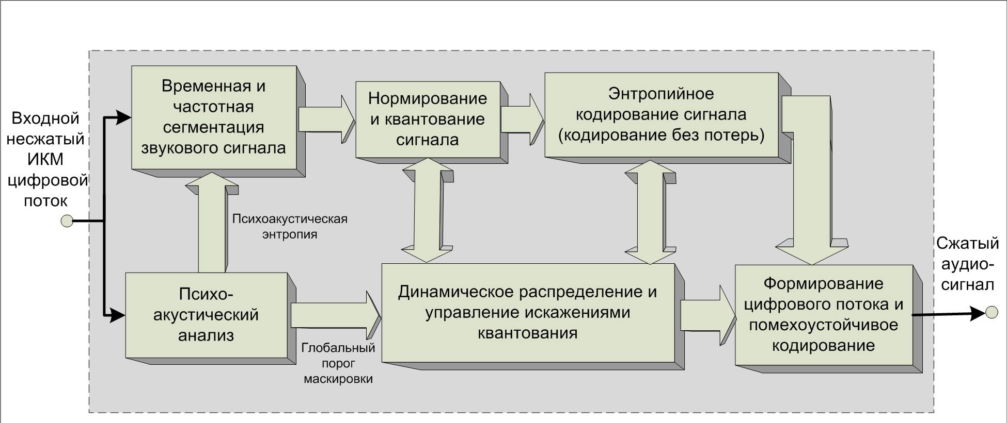

Рисунок 1 – Структура кодера для сжатия аудио с потерями

Сделаем небольшое отступление о цифровом радиовещании. Работает оно по такому принципу:

1. Преобразование аудио в цифровую информацию.
2. Сжатие цифровой информации
3. Разбиение цифровой информации на куски(пакеты)
4. Отправка цифровой информации по пакетам.

В дальнейшем, приёмник принимает пакеты с данными, соединяет их и воспроизводит. Цифровое вещание превосходит по многим параметрам: погодные условия менее влияют на качество передачи, помимо аудио есть возможность передать дополнительную информацию (например, любой текст), можно работать на нескольких каналах, более большая проходимость сигнала (из-за свойств частоты, т.к. используется в основном УКВ диапазон).

**Практическая часть**

Теперь перейдём к обсуждению практической части проекта. Начнём с материалов и инструментов.

**Материалы.**

1. Одноплатный микрокомпьютер Raspberry Pi Zero W 1.1 (3 шт.)
2. Модуль для радиопередачи по UART HC-12 (3 шт.)
3. USB-разветвитель (3 шт.)
4. Звуковой USB адаптер (3 шт.)
5. AUX наушники (3 шт.)
6. AUX микрофон (3 шт.)
7. OTG-переходник MicroUSB-USB A (3 шт.)
8. Кнопка (3 шт.)
9. Провода

**Инструменты.**

1. Паяльник и принадлежности к нему
2. Ортофосфорная кислота
3. Кусачки

Теперь обсудим как работает устройство. Пока кнопка не нажата, девайс находится в *режиме слушателя*. Если же человек нажал кнопку, начинается *запись голоса и последующая отправка* его слушателям. Обсудим каждый этап:

**Режим слушателя.**

Устройство, находясь в этом режиме, прослушивает радиочастоту и проверяет наличие данных. Как только они были замечены, начинается их приём. После приёма и записи информации в файл, осуществляется декодирование кодеком codec2 (будет рассмотрен далее) в raw-файл. После декодирования принятый аудиофайл воспроизводится через наушники.

**Режим отправки.**

После нажатия кнопки начинается запись голоса с микрофона. Пока нажата, запись продолжается. После отпускания кнопки происходит кодирование raw-файла кодеком codec2. По завершению процесса кодирования, файл начинает передаваться на радиочастоту.

Теперь обсудим **техническую часть устройства**.

Для захвата звука используется самый простой aux микрофон-петличка. Соответственно, для воспроизведения используются любые aux наушники. Вся логика устройства держится на одноплатном микрокомпьютере Raspberry Pi Zero W 1.1, которого полностью хватает на выполнение таких задач. Весь код программы написан на языке Python. Проект распространяется под лицензией GNU GPL V. 3 и имеет открытый исходный код (см. в разделе «Литература»). Для радиопередачи используется модуль HC-12, который передаёт данные по частоте 433 МГц (УВЧ диапазон). Кодеком выбран codec2, имеющий открытый исходный код и подходящие характеристики. На рисунках показано, как происходит работа codec2 с помощью синусоидального кодирования речи.

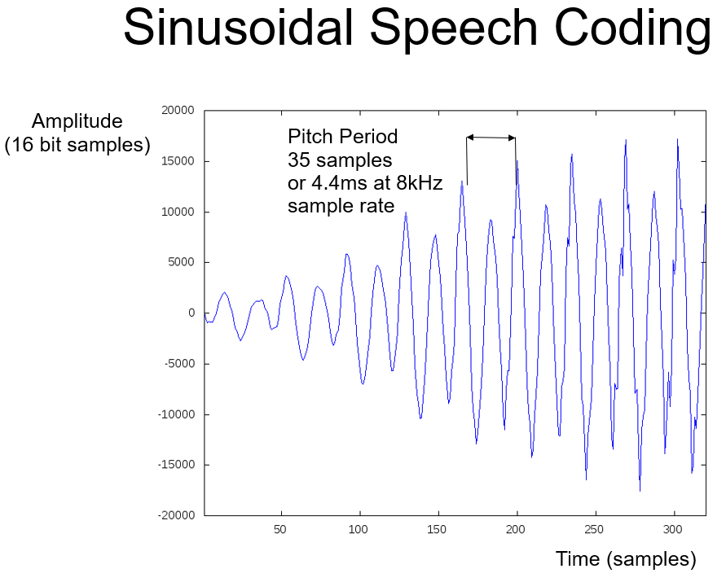

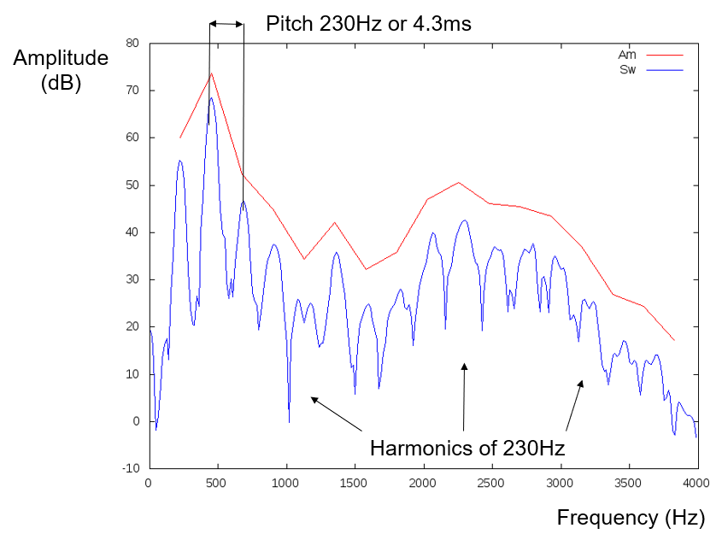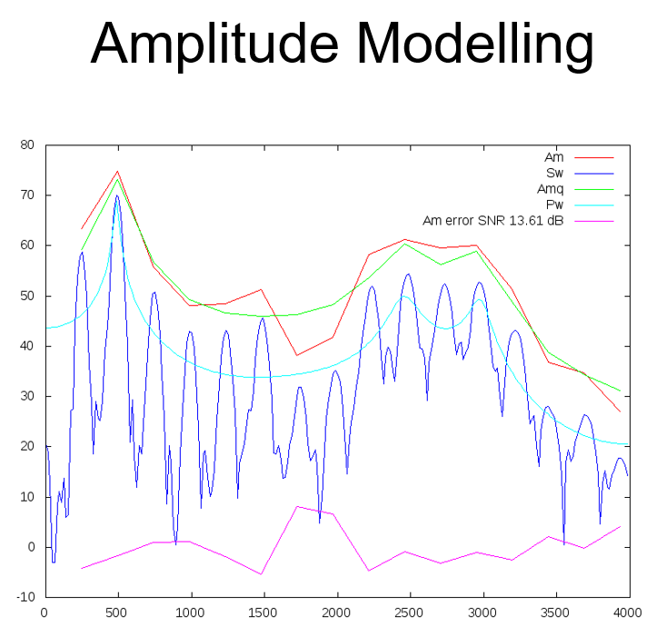

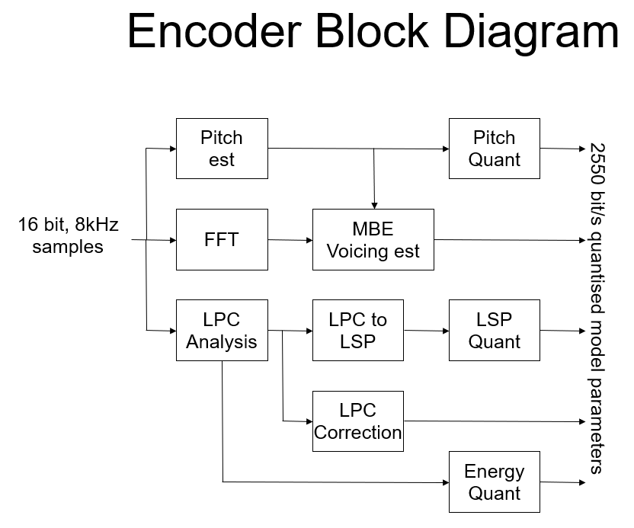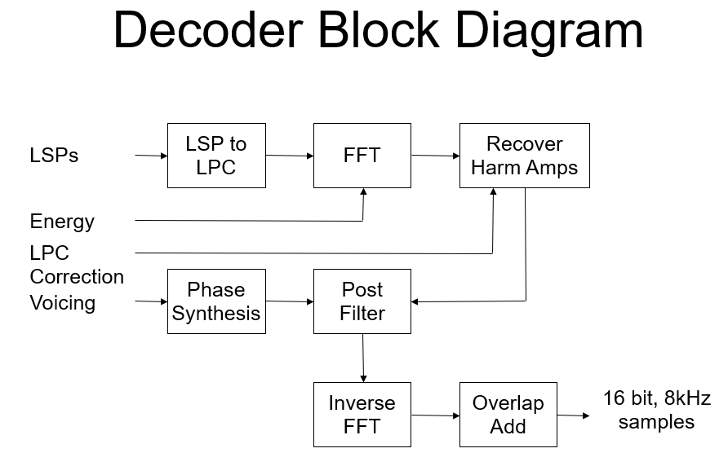

Изображения о том, как работает codec2, были взяты из презентации данного кодека (см. раздел «Литература»). Можно сделать обобщённый вывод по этапам работы устройства.

1. Выполняется захват *аналогового звука* с микрофона.
2. Выполняется перевод аудио из аналогового в цифровой вид.
3. Аудиофайл обрабатывается кодеком codec2 с определёнными аргументами.
4. Raspberry Pi посылает файл модулю HC-12 по UART.
5. HC-12 вещает аудиофайл на частоте 433 МГц.
6. Модуль HC-12 другой платы загружает этот файл.
7. HC-12 посылает принятый файл в Raspberry Pi по UART.
8. Кодек codec2 обрабатывает файл с определёнными параметрами.
9. Цифровой аудиофайл переводится в аналоговый вид.
10. Аналоговые данные воспроизводятся наушниками.

Если представлять этапы работы устройства в виде схемы, то она примет такой вид.

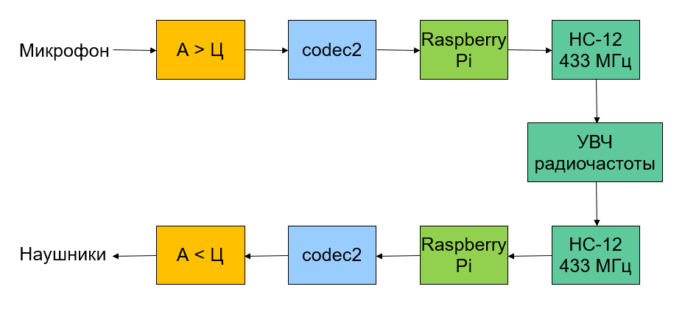

Рисунок 7 – Схема работы устройства

**Экономические затраты.**

1. Raspberry Pi Zero W 1.1 3 шт. (6.000 ₽ * 3 = 18.000 ₽)
2. HC-12 3 шт. (560 ₽ * 3 = 1680 ₽)
3. USB аудио адаптер 3 шт. (285 ₽ * 3 = 855 ₽)
4. USB разветвитель 3 шт. (350 ₽ * 3 = 1050 ₽)
5. AUX микрофон-петличка 3 шт. (175 ₽ * 3 = 525 ₽)
6. AUX наушники 3 шт. (200 ₽ * 3 = 600 ₽)
7. MicroSD-карта 8 Гб 3 шт. (300 ₽ * 3 = 900 ₽)

ИТОГО: 23610 ₽

Фотографии устройства будут приложены в разделе «Приложения»

**Заключение**

По итоговым результатам моей работы я могу сделать заключение, что устройство, представленное в проекте, было успешно создано в полностью работающей комплектации. По ходу работы возникали некоторые трудности, но вскоре они исчезали после совместной работы с моим наставником. Проект был успешно завершён!

**Литература**

1. Актуальность цифровой радиопередачи - <https://scicenter.online/elektronika-radiotehnika-kompyuteryi-scicenter/issledovanie-optimizatsiya-metodovpomehoustoych.html>
2. Презентация кодека codec2 - <http://www.rowetel.com/?page_id=452>
3. Справка о некоторых терминах - <https://ru.wikipedia.org>
4. Официальный сайт языка программирования Python - <https://www.python.org/>
5. Лицензия GNU GPL v. 3 - <https://www.gnu.org/licenses/gpl-3.0.html>

**Приложения**

Фото собранных устройств и исходный код проекта доступны в репозитории GitHub.

<https://github.com/KevinDev64/radio>